Приложение к досугу «Наш весёлый барабан. Часть 1» И. Бодраченко (Музыкальный руководитель. – 2017. - № 5. – С. 34)
Два барабана
Игра на различение высоты звука
Слова Ю. Островского Музыка Е. Тиличеевой
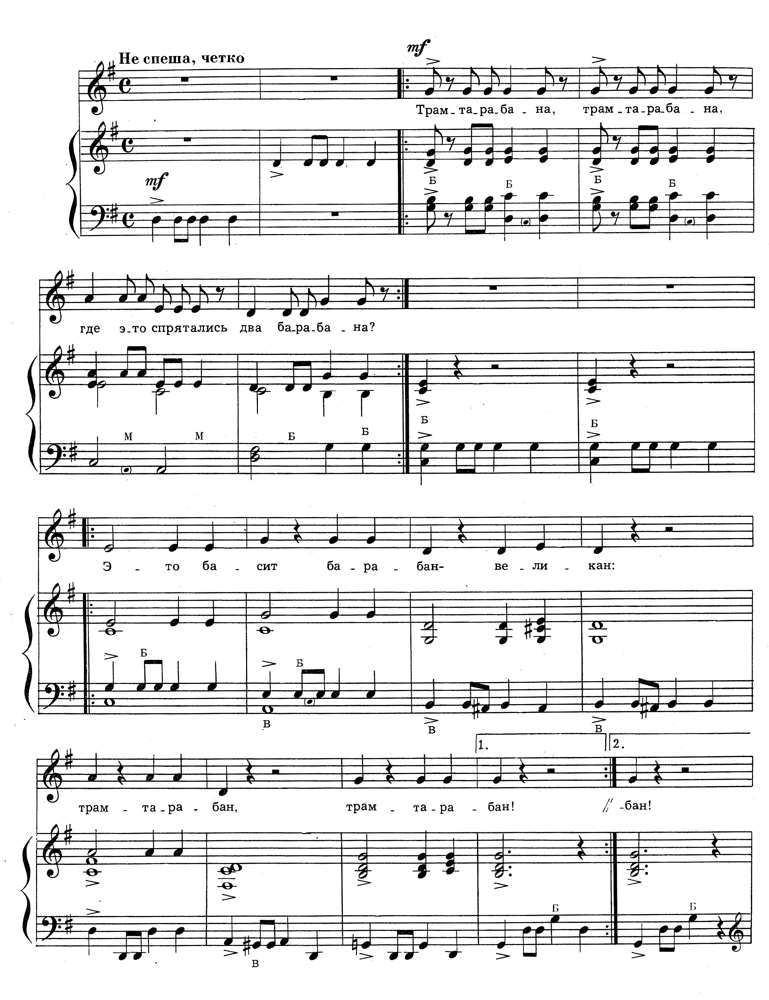
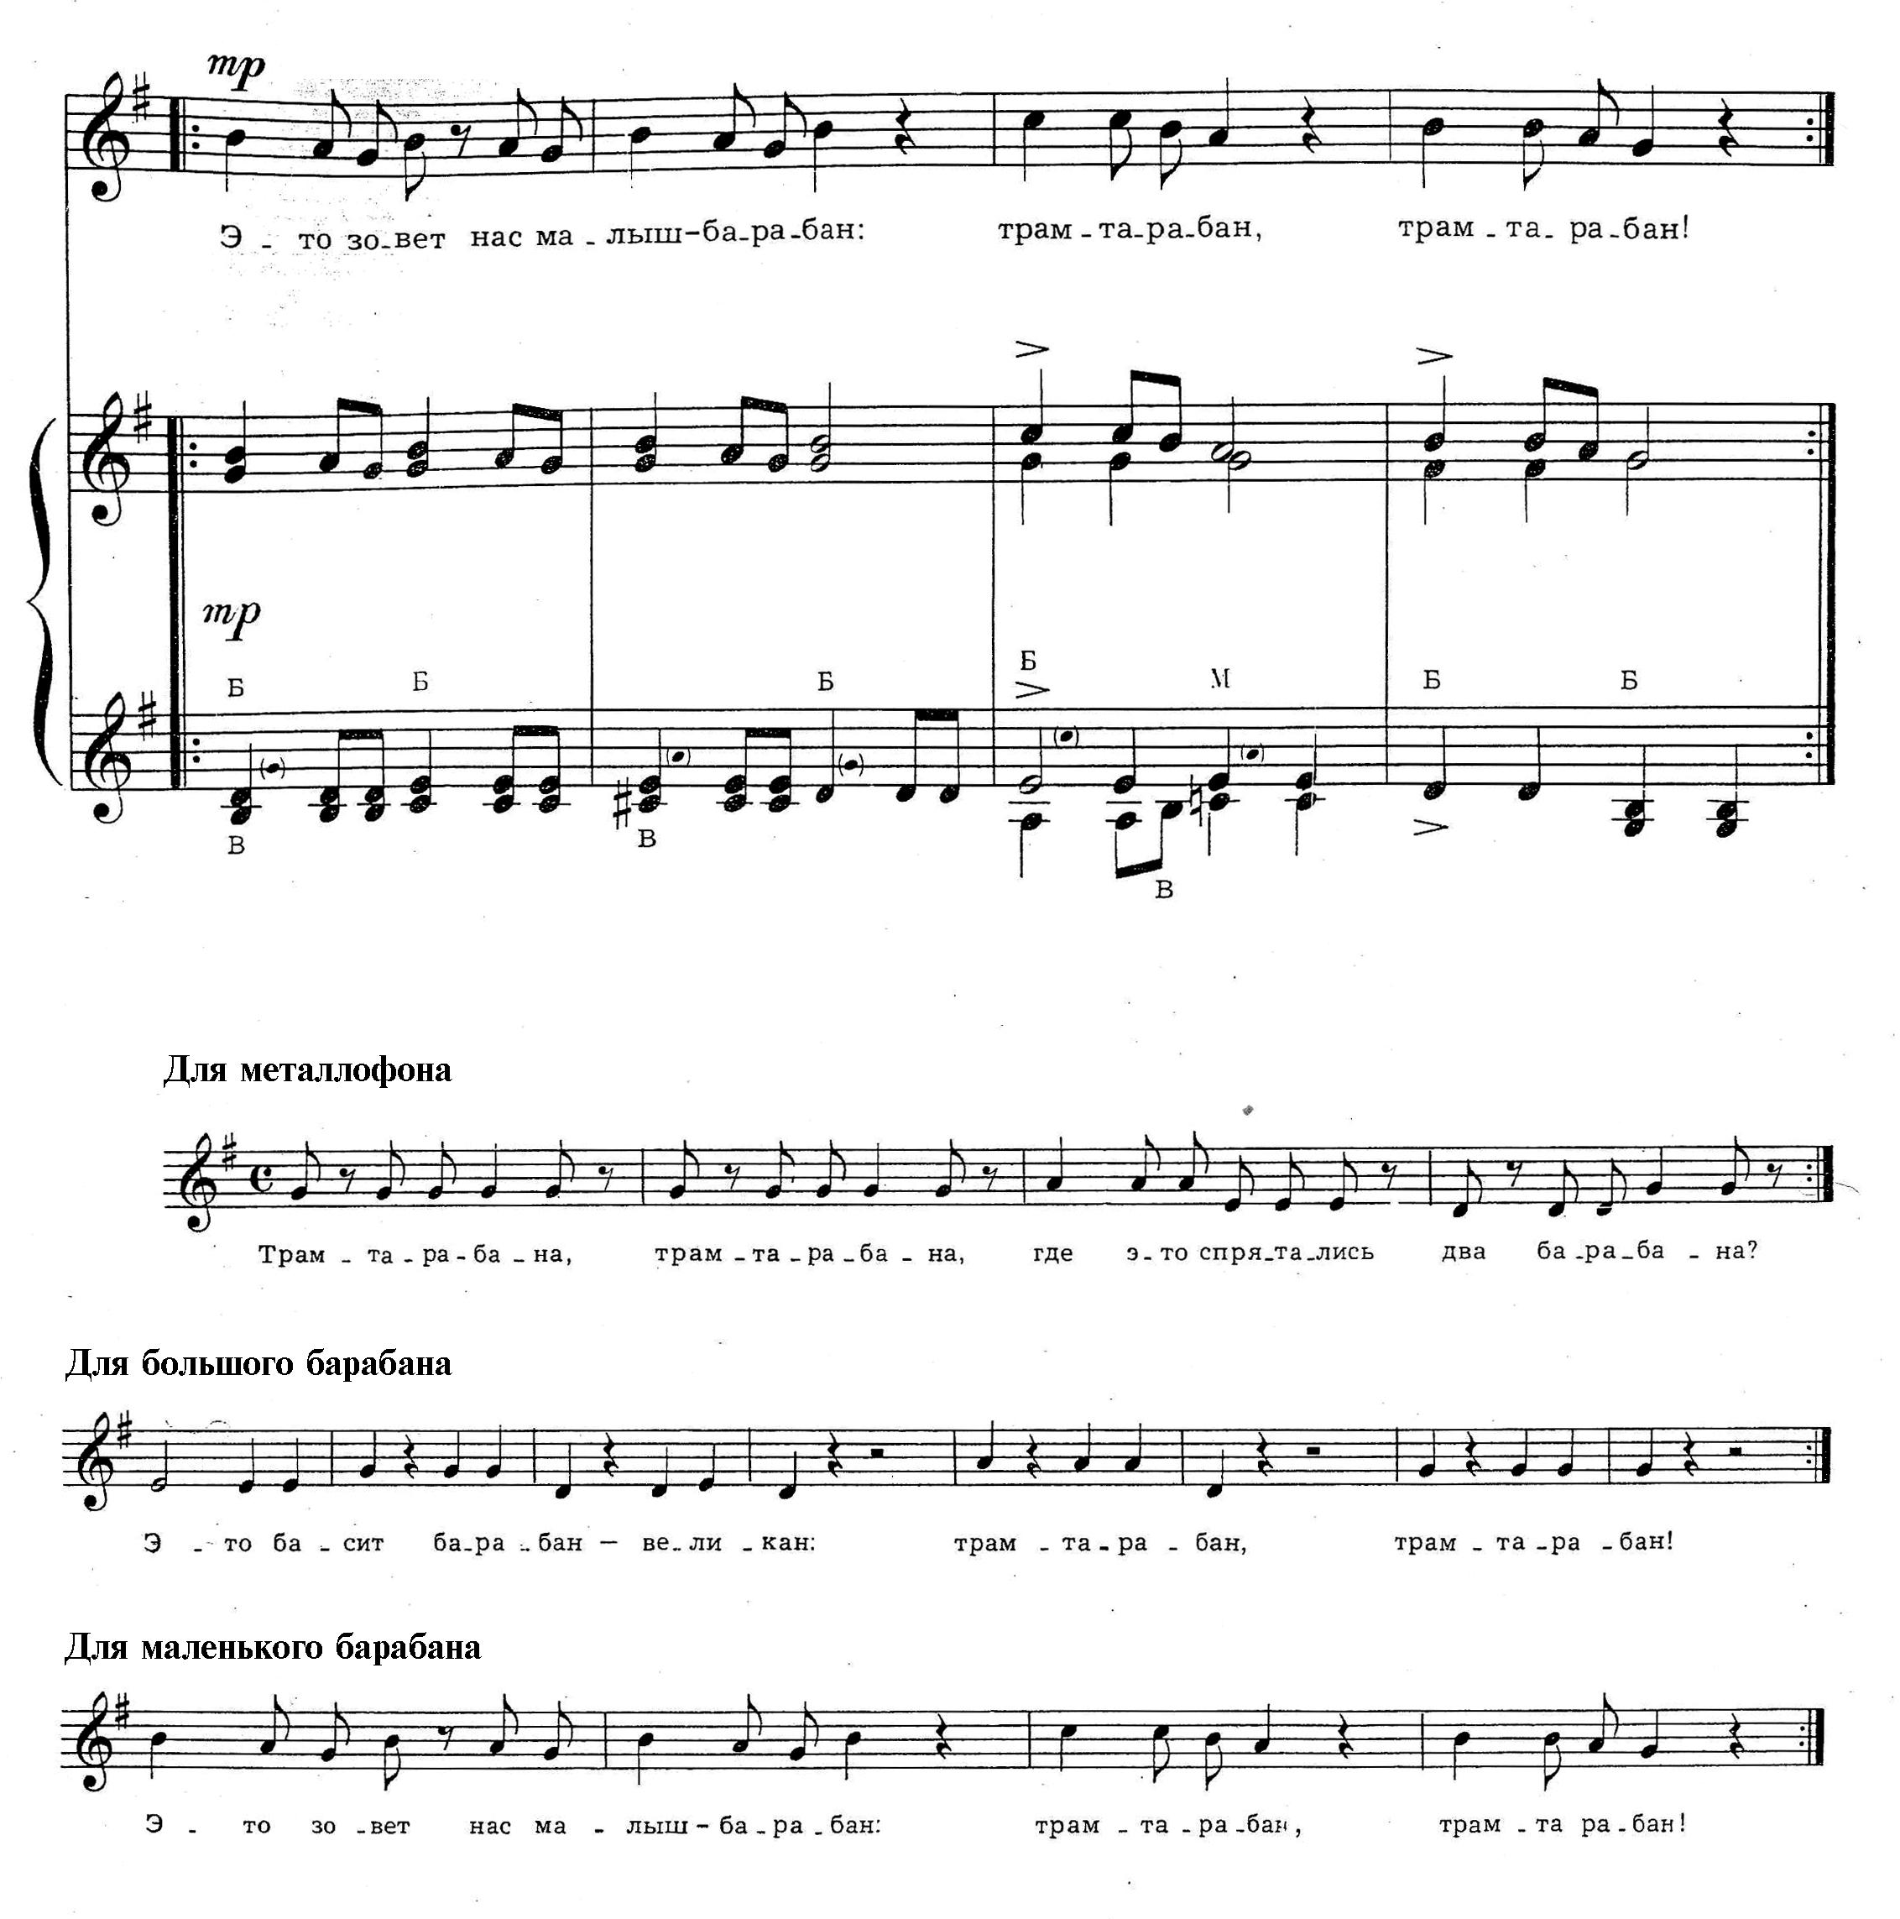

Дети стоят в кругу, предварительно договорившись, как делиться на маленькие кружки. Все поют запев, одновременно маршируя на месте. По окончании запева музыкальный руководитель барабанит в большой или маленький барабан. Дети не видят его, но должны отгадать, на каком барабане играют. Если это большой барабан, то дети идут большим кругом и поют припев. Если маленький барабан, то образуют маленькие кружки, идут и поют припев.

